“牵挂”老人端综合文档

编写日期：2014年8月5日

1. 摔倒检测
   1. 综述

摔倒检测使用加速度传感器（包含重力加速度）和陀螺仪（角速度传感器），采用一种基于阈值的方法判断摔倒。

* 1. 算法

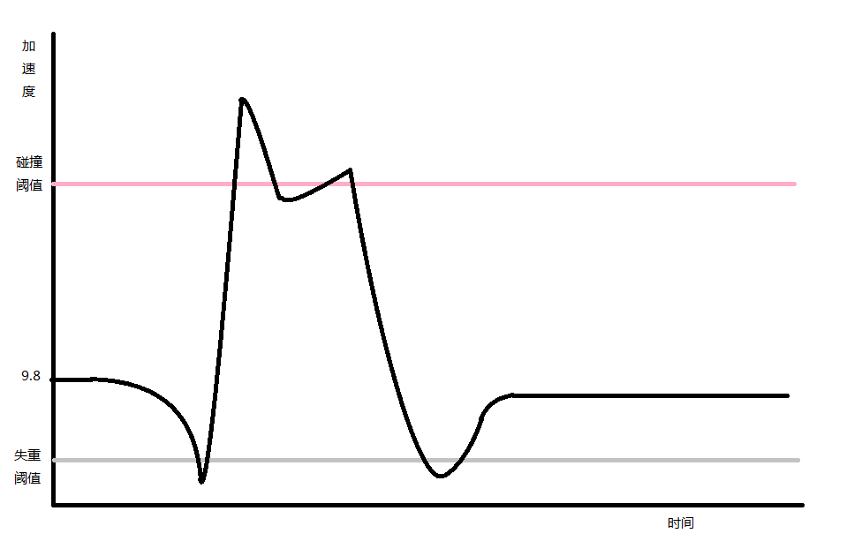

图 1 摔倒加速度示意图

* + 1. 本应用对摔倒过程的假设

1. 加速过程，此时处于失重状态（Freefall），当传感器探测到加速度小于阈值Constants.LOWER_THRESHOLD时认定处于失重状态。对失重过程的持续时间有最小时间要求Constants.FREE_FALL_TIME_REQUIRED，以排除例如手机扔在桌上这类没有足够大的距离的**疑似摔倒**。对失重过程的持续时间没有最大值，因为在日常生活中除了摔倒以外难以有长时间的失重（电梯的加速度不大，不足以触发阈值，因而不算做疑似摔倒）。
2. 碰撞过程，此时处于碰撞状态（Impact），人和地面碰撞会产生较大的加速度，若上次处于失重状态并且加速度大于Constants.HIGHER_THRESHOLD时则认定当前处于碰撞状态。不过若碰撞的力度不够大，在Constants.FREE_FALL_WINDOW_TIME之后依然没有达到碰撞阈值，此时认定不是摔倒。
3. 稳定过程，此时处于稳定状态（Stable），由于这次剧烈的摔倒让人失去了意识，所以加速度会稳定在一个区间以内，若加速度传感器采集到了STABLE_STATE_UNSTABLE_TOLERANT_COUNT以上的非稳定数据，则认定这次不是碰撞（可能是跑步等活动）。
   * 1. 该模型的局限

经实验测试，发现该模型的误测率是比较大的。将手机放在桌上、手机掉到地上等常规活动会造成积极误判。而对于较轻的摔倒存在消极误判。

* + 1. 一个优化方案

陀螺仪可以测量角速度，因此可以采用滑动窗口的方法将近一秒内的陀螺仪传感器记下，若在一秒内存在一个时刻，从这个时刻开始到当前时刻通过角速度累加得到的角度变化量大于了一个阈值。在这里假设角度变化是摔倒的必要条件，显然，对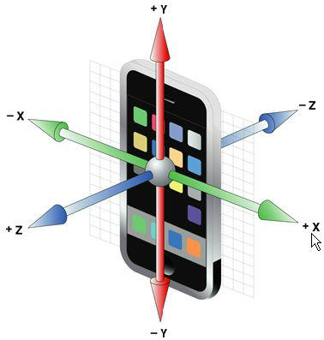大多数情况人的摔倒一定会导致一定量的角度的变化。陀螺仪测得的角速度有三个分量，分别是围绕X、Y、Z三个轴的角速度。由于手机大多数情况都是竖着放在口袋中，因此对于大多数情况只需要考虑X轴与Z轴两个角度变化量，而Y轴在手机竖着放的假设下和摔倒没有关系。

图 2安卓手机坐标系示意图

* + 1. 该优化方案的效果

经实验检测，将角度因素考虑进去之后，对于行走、跑步、手机放桌上等常见动作不再有误判，效果很好。

* + 1. 该优化方案后的局限

该算法已经可以检测出大多数摔倒的情况，并且尽量避免了误报。只是还有一类动作是无法判断的，就是甩手机的动作。这个动作产生的角度变化很大，并且加速度大小波形的特征和摔倒的非常类似，如下图所示（其中ACC表示加速度传感器收集到的原始信号，LOWPASS、HIGHPASS表示经过低通、高通滤波器处理后的加速度信号）。

图 3甩手机动作的加速度波形

图 4摔倒的加速度波形

因此，基于阈值的摔倒检测算法在当前条件下很区分这两种情况。要解决这个问题，可以在身体上半身固定一个传感器，这种情况下可以很精准地判断出人当前的姿态，当前已有一篇论文是基于双传感器加陀螺仪的姿态变换信息的摔倒检测算法，效果很好，能检测出绝大多数常见摔倒，达到了91%的准确率[1]。

1. 位置追踪
   1. 概要

本应用使用腾讯地图定位SDK。腾讯地图定位SDK是一套基于Android 2.1及以上版本设备的应用程序接口，通过该接口，可以使用腾讯地图定位服务，构建LBS应用程序。定位SDK使用当前设备的GPS、基站信号和WiFi信号生成定位依据，并将定位依据发送到腾讯的定位服务器。定位服务器对定位依据进行计算得到定位结果，最后将结果返回给定位SDK。

在用户同意开启位置追踪的前提下，我们每三十分钟采集一次用户当前所处的位置上传到服务器中。

1. 日程提醒
2. 照片共享
3. 参考文献
4. Q. Li, et al., "Accurate, Fast Fall Detection Using Gyroscopes and Accelerometer-Derived Posture Information," in Sixth International Workshop on Wearable and Implantable Body Sensor Networks, 2009, pp. 138 - 143